RENDIMIENTO Y CALIDAD DE AGROPIRO ALARGADO BAJO FERTILIZACIÓN EN EL SUDOESTE BONAERENSE.

Eje temático: (8)

Baioni, Sandra¹; Lauric, Andrea²; De Leo, Gerónimo²; Goñi, Marcelo¹; Torres Carbonell Carlos², Fioretti, María¹; Fernández Moroni, Ivana¹; Scoponi, Liliana³ y Brevedan, Roberto¹.
1. Depto. de Agronomía, Universidad Nacional del Sur, 2- EEA INTA Bordenave, 3. Depto. de Ciencias de la Administración-Universidad Nacional del Sur Bahía Blanca (8000), Pcia. Buenos Aires, Argentina
sbaioni@uns.edu.ar

Resumen
El sudoeste bonaerense es una región con importantes limitantes agroclimáticas y los suelos, someros y de baja fertilidad, no ofrecen condiciones óptimas para que se exprese el rendimiento potencial de los cultivos. El objetivo fue evaluar el efecto de la fertilización nitrogenada sobre agropiro alargado (forrajera perenne). Se realizaron ensayos de fertilización en lotes implantados de al menos 4 años, que registraban disminución en la producción, así como en la calidad de la pastura. Se aplicaron dosis crecientes de urea, desde 100 hasta 700 kg ha⁻¹, en un diseño en bloques al azar. Las evaluaciones realizadas fueron: rendimiento de biomasa aérea, calidad forrajera y eficiencia en el uso de N. Los resultados mostraron que la fertilización causó incrementos en la producción, de 4000 kg de MS ha⁻¹ con dosis de 500 kg ha⁻¹ de urea, y en la concentración proteica del forraje. La eficiencia en el uso del N varió entre 17 y 25 kg MS kg N⁻¹. La fertilización generó aumento de raciones que permiten intensificar el planteo productivo.

Introducción
En las últimas décadas la producción ganadera extensiva ha sido desplazada hacia zonas marginales del sudoeste bonaerense, donde la producción agrícola presenta restricciones en la producción (Bandera et al., 2013; Pattuglio et al., 2003). Las principales limitantes edafo-climáticas de la región son la presencia de déficit hídrico, sobre todo durante la época estival, junto con la erraticidad de las precipitaciones, y la baja fertilidad y capacidad de retención de agua que en algunos casos se combina con un escaso espesor del perfil del suelo (Paoloni et al., 2010).
Bajo las condiciones agroecológicas de esta región el pasto es el forraje más económico. Las pasturas perennes, con respecto a los verdeos, le otorgan estabilidad a la producción ganadera, ya que aumentan la oferta forrajera a lo largo del año, mejoran el balance de nutrientes y reducen la erosión de los suelos, poseen menores costos de producción haciendo al sistema económicamente y ecológicamente sustentable (Forján y Manso 2017).
El agropiro (Thynophirum ponticum) es una de las gramíneas forrajeras más difundidas en la región pampeana templada. Es una especie longeva, de lenta implantación, aunque con gran capacidad de macollaje que prospera adecuadamente en ambientes con restricciones edafo-climáticas donde otras pasturas no se adaptan, así como en suelos salinos sódicos (Mazzanti et al., 1992; Miñon et al, 2015). Posee un ciclo de crecimiento otoño inverno primaveral. Durante el invierno su tasa de crecimiento es baja, sin embargo, la calidad de su forraje, a diferencia de las pasturas estivales, permite la recría de bovinos, siempre y cuando el manejo posibilite pastorearlo en estado vegetativo. En primavera logra altas tasas de crecimiento hasta enero, a partir de ese momento muestra pérdidas considerables de calidad. Pasado el verano retoma el crecimiento con el rebrote otoñal obteniéndose una combinación de plántulas jóvenes de buena calidad con inflorescencias diferidas de baja digestibilidad (Fernández Grecco 2013).
Un primer paso para aumentar la productividad de los sistemas ganaderos es aumentar la producción de forraje. La fertilización balanceada de pasturas es una de las mejores herramientas para incrementar la oferta forrajera y, consecuentemente, la producción animal. La mayor disponibilidad de nutrientes también mejora la eficiencia del uso del agua y de la radiación, la calidad forrajera y la duración del período de utilización (Agnusdei y Marino 2009). En general, los suelos del sudoeste bonaerense poseen baja disponibilidad de nitrógeno que limita la producción de forraje (García et al., 2002).
Por los motivos anteriormente expuestos el objetivo de este trabajo fue determinar el efecto de la fertilización nitrogenada sobre la producción y el valor nutritivo del forraje de una pastura de agropiro.

Materiales y Métodos
El presente trabajo se desarrolló en el marco del Convenio Específico de colaboración entre la EEA INTA Bordenave y el Departamento de Agronomía de la Universidad Nacional del Sur, durante el año 2017.

Área de estudio
El ensayo se llevó adelante en el establecimiento Don Manuel en la localidad de Bajo Hondo, partido de Coronel Rosales, provincia de Buenos Aires (38º 46´ 8,6´´ S; 62 1´ 46.7´´ W; Figura 1).
La pastura de agropiro fue implantada en marzo del año 2012, bajo siembra convencional con sembradora Juber de surco profundo con un distanciamiento entre hileras de 25 cm a 1-3 cm de profundidad, con una densidad de 25 kg ha⁻¹ de semilla. El lugar del ensayo contaba con 10 hectáreas al momento de la evaluación.
Figura 1: Ubicación satelital del sitio experimental, establecimiento “Don Manuel”.

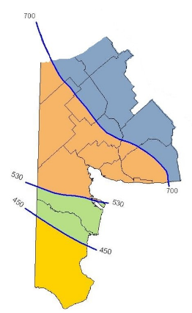

Características climáticas de la región
El clima de la zona se caracteriza como semiárido, con un promedio anual de precipitaciones para la región de 652 mm (1960-2018, INTA) y una importante variación en las precipitaciones interanuales del orden del 50% (Paoloni 2010). Las mismas se concentran en otoño y primavera, y decrecen a fines de otoño, especialmente en invierno. Además, existe un marcado déficit hídrico en las estaciones más cálidas, debido a que la evapotranspiración supera ampliamente a la precipitación. Las precipitaciones ocurridas durante el presente ensayo fueron 10% superiores a la media histórica (Tabla 1).
Tabla 1: Precipitaciones ocurridas durante 2017 en Bajo Hondo. Enero (Ene); febrero (Feb); marzo (Mar); abril (Abr); mayo (May); junio (Jun); agosto (Ago); septiembre (Sep); noviembre (Nov); diciembre (Dic.).
Ene | Feb | Mar | Abr | May | Jun | Jul | Ago | Sep | Nov | Dic | Total
37 | 94 | 119 | 71 | 38 | 48 | 16 | 52 | 78 | 50 | 99 | 702

La temperatura media anual está en orden a los 15,1°C. Los máximos valores se registran durante el mes de enero, siendo la temperatura media en este mes de 23,3°C. Las mínimas temperaturas se registran durante el mes de julio con una media de 7,3 °C (Torres Carbonell et al., 2012).
Los suelos presentan un 70% de limitantes físico-químicas para uso agrícola (clase IV o superiores), un IP del 34% (índice de productividad, Atlas de suelo) y presencia de serios problemas de erosión (Saldungaray et al., 1996).

Fertilización nitrogenada
La fertilización se llevó a cabo en el mes de agosto de 2017 con urea diluida en agua. Las dosis de fertilizante aplicadas fueron 0, 100, 200, 300, 500 y 700 kg ha⁻¹ de urea. La aplicación se realizó con regadera sobre las plantas y el suelo. El tratamiento se aplicó en parcelas de 1 m² con tres repeticiones. La recolección del material vegetal se realizó el 1 de diciembre de 2017 en forma manual hasta aproximadamente 10 centímetros para simular el corte que haría un bovino.

Evaluaciones realizadas
Las muestras obtenidas se secaron a estufa a 60ºC y se determinó la producción de materia seca (MS, kg ha⁻¹). Luego, fueron molidas a partículas inferiores a 1 milímetro para poder realizar los análisis de laboratorio. La proteína bruta (PB) del forraje se estimó a partir del contenido de nitrógeno foliar por medio del método de Kjeldahl con la destiladora Kjeltec System 1002, por medio de la fórmula siguiente: % de proteína = 6,25 x contenido de nitrógeno. La digestibilidad in vitro de la materia seca (DIVMS) se valoró una vez determinado el valor de fibra detergente ácida (FDA) con el digestor Ankom 220 con la técnica modificada de Robertson y Van Soest (1997) según la fórmula: DIVMS (%) = 88,9 – (FDA * 0,779). La eficiencia del uso del nitrógeno (EUN), expresado como kg de biomasa aérea producida por unidad de nitrógeno agregado, se calculó en función de la siguiente ecuación: EUN (kg MS kg N⁻¹)= (MS tratamiento – MS testigo)/ kg nitrógeno aplicado. Para ésta última variable se tuvo en cuenta la producción de forraje con el agregado de urea respecto al tratamiento testigo dividiendo la diferencia obtenida por el contenido de nitrógeno utilizado en cada tratamiento. Cabe destacar que la urea contiene 46% de nitrógeno.
Resultados y discusión
La pastura de agropiro implantada hace cuatro años presentaba una baja productividad de materia seca, aproximadamente 1200 kg ha⁻¹ año⁻¹, probablemente asociada al deterioro natural que las pasturas presentan después de años de utilización sin un manejo adecuado; y condicionada por un ambiente de moderada disponibilidad de agua (Precipitaciones presentadas en la Tabla 1) y suelos con baja fertilidad (Herrera y Rotondaro 2017). La escasa oferta de nutrientes puede resultar insuficiente para satisfacer los requerimientos de las especies forrajeras. En general, para producir 1000 kg MS ha⁻¹ se requieren 30-45 kg de N, 5-8 kg de P y 3-5 kg de S ha⁻¹. Por ello, la fertilización suele incrementar la producción de forraje sobre todo en ambientes sin limitantes hídricas (Berardo y Reussi Calvo 2009). El agropiro ha demostrado ser una especie de marcada respuesta a la aplicación de nitrógeno en la producción de materia seca en la región pampeana (García et al., 2002).
En este trabajo se observó que la producción de forraje de la pastura de agropiro mostró incrementos graduales conforme aumentaba la dosis de urea aplicada hasta los 500 kg ha⁻¹. Por encima de este nivel de fertilización, el suministro de mayor cantidad de urea no produjo nuevos incrementos en la oferta forrajera. El agregado de nitrógeno también incrementó el porcentaje de proteína y su digestibilidad, aunque en menor medida (Figura 2). En la figura 3 se puede observar, con respecto al testigo sin fertilizar (A), un aumento de la producción y del verdor del forraje de agropiro bajo fertilización nitrogenada con 700 kg ha⁻¹ de urea (B).
Figura 2: Producción de biomasa aérea (kg MS ha⁻¹), contenido proteico (%) y eficiencia del uso del nitrógeno (EUN, kg MS kg N⁻¹) en Thynophirum ponticum bajo fertilización nitrogenada líquida. En la abscisa Testigo, 100kg, 200kg, 300kg, 500kg y 700kg se corresponden con dosis de 0, 100, 200, 300, 500 y 700 kg ha⁻¹ de urea respectivamente.

Figura 3: Detalle de la pastura de agropiro sin (A) y con fertilización nitrogenada, 700 kg ha⁻¹ de urea (B).
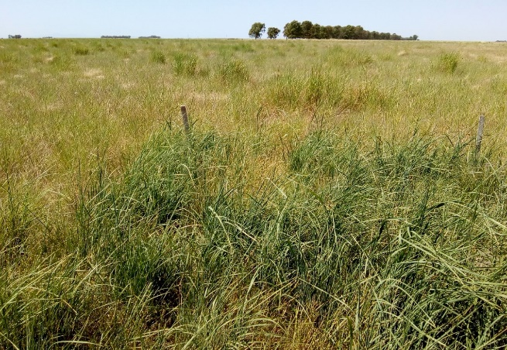
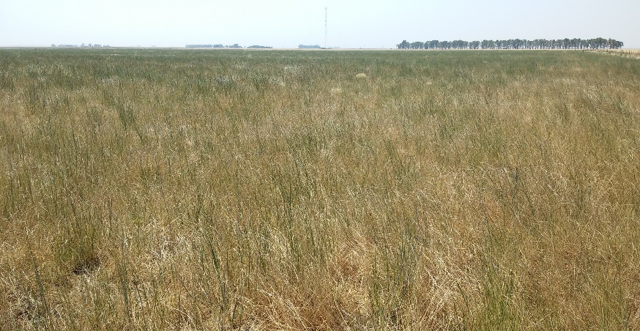
B
A

Estos resultados demuestran que la disponibilidad de nitrógeno en este suelo limitaba el potencial productivo del agropiro. La fertilización es una herramienta de manejo conveniente para promover la perennidad de las pasturas, el crecimiento precoz en invierno, la producción de forraje y su calidad. A su vez, el incremento de la disponibilidad de forraje y su digestibilidad permite aumentar la carga animal y la producción de carne por hectárea (García et al., 2002)
Si bien la aplicación de nitrógeno a razón de 100 kg ha⁻¹ de urea duplicó la producción de forraje, solo se observaron aumentos estadísticamente significativos con dosis mayores a 300 kg ha⁻¹. Cuando se aplicaron 500 kg ha⁻¹ de urea, la producción de forraje aumentó más de 4000 kg MS ha⁻¹ respecto al testigo (Figura 2). Si bien este resultado es muy prometedor, se debe tener en cuenta que este estudio se debería repetir en el tiempo para corroborarlo. Estos resultados indican que existe una deficiencia en la disponibilidad de N en este tipo de suelos. En concordancia con lo observado en este trabajo, Marino y Berardo (2014) mencionan en su revisión bibliográfica que la máxima producción de agropiro, en suelos no agrícolas de la región pampeana sin deficiencias de fósforo, se obtiene con el agregado de no más de 250 kg N ha⁻¹; equivalente a 543 kg ha⁻¹ de urea. Fernández Grecco (2013) observó que la producción de agropiro en un suelo de la pampa deprimida bonaerense con más de 7% de materia orgánica aumentó aproximadamente un 300% con la aplicación primaveral de 150 kg ha⁻¹ de N; 326 kg ha⁻¹ de urea, obteniendo cerca de 4000 kg ha⁻¹ de materia seca acumulada. Esto indica que la mineralización de la materia orgánica es muy lenta durante el inicio de la primavera y no alcanza a suplir las necesidades del cultivo.
La mayor EUN se observó en dosis de 100 kg ha⁻¹ y 500 kg ha⁻¹. La EUN observada fue moderada a baja, entre 17 y 25 kg MS kg N⁻¹ (Figura 2), si es comparada con los valores citados por Marino y Berardo (2014), entre 29-49 kg MS kg N⁻¹, para la producción inverno-primaveral de agropiro fertilizado a final del invierno. Aunque se debe considerar que la EUN no solo depende de la cantidad de N disponible, sino del estado fenológico, la temperatura y la disponibilidad de agua y otros nutrientes que afectan la tasa y la duración del período de crecimiento. En este trabajo solo se consideró el crecimiento durante el período inverno-primaveral, mientras que no fue considerado parte del crecimiento de la etapa reproductiva donde se producen las mayores tasas de crecimiento (Sardiña et al., 2010). Asimismo, en esta región la producción de forraje está limitada por una insuficiente disponibilidad de agua.
El aumento del nivel de digestibilidad del forraje de plantas fertilizadas fue de no más de dos puntos porcentuales respecto de aquellas no fertilizadas (Figura 4). En agropiro, el efecto de la fertilización nitrogenada sobre la digestibilidad del forraje suele ser pequeña, pero usualmente positiva del orden de 0,5 a 4 % (Alonso et al., 2000), coincidiendo con lo obtenido en este trabajo.
Figura 4: Producción de materia seca y digestibilidad (DIVMS) de Thynophirum ponticum bajo fertilización nitrogenada líquida. En la abscisa Testigo, 100kg, 200kg, 300kg, 500kg y 700kg se corresponden con dosis de 0, 100, 200, 300, 500 y 700 kg ha⁻¹ de urea líquida respectivamente.

El forraje de plantas sin fertilizar presentó aproximadamente 5% de proteína bruta y aumentó a 6-7% con dosis entre 100-200 kg ha⁻¹ de urea. Alonso y colaboradores (2000) observaron incrementos similares en el nivel de proteína en agropiro fertilizado con nitrógeno. Sin embargo, cuando se aplicaron más de 200 kg ha⁻¹ de urea el porcentaje de nitrógeno fue superior a 9% (Figura 2). En el presente trabajo no se observó un efecto de dilución del nitrógeno en el forraje por aumento de la masa vegetal producida en respuesta a la fertilización nitrogenada, como establece la curva de referencia de Lemaire y Salette (1984). Contrariamente, se comprobó que aun cuando el nivel de nitrógeno del forraje de agropiro se encontraba en valores superiores al valor de referencia propuesto por dichos autores para obtener el máximo crecimiento, la producción de materia seca aumentó considerablemente con la aplicación creciente de nitrógeno al suelo, manteniendo contenidos de proteína cercanos a 10%. A diferencia de lo observado por otros autores en Digitaria eriantha (Frigerio et al., 2016), Phleum pratense (Bélanger et al., 2001) y en ×Triticosecale (Llera Cid et al., 2012). Un porcentaje de proteína alto podría indicar que el cultivo tuvo una absorción en exceso de nitrógeno que podría relacionarse con un consumo lujuriosos o con la mayor acumulación de nitrógeno que se produce antes de la encañazón y floración (Agnusdei 2013), estado de desarrollo no contemplado en este análisis. Por ello, en trabajos posteriores habrá que confirmar si presenta consumo de lujo o son adecuados para el momento en que se realizó el corte del forraje.
Conclusiones
La fertilización nitrogenada de agropiro en el período otoño invernal ejerce un efecto positivo de sobre la producción y el valor nutritivo del forraje que permite aumentar la oferta y calidad forrajera en ambientes del sudoeste bonaerense.
El solo incremento en la disponibilidad de forraje permite aumentar la carga animal y la producción de carne por hectárea, a través de la disminución de la superficie destinada al mismo rodeo. Una vaca de cría de 400 kg que gesta un ternero y lo cría hasta los 6 meses requiere aproximadamente unos 3500 kg MS año⁻¹ (Sanpedro 2013; Ev de tablas de NRCA), la producción de agropiro anual sin fertilización ronda los 1200 kg ha⁻¹ por lo tanto, se necesitarían tres hectáreas por vaca. En cambio, teniendo en cuenta los resultados de este trabajo, la fertilización podría aumentar la producción de la pastura a 3600 kg ha año⁻¹, lo que permitiría, por ejemplo, reducir a un tercio la superficie requerida para el mimo rodeo, aumentar un 60% más de carga o destinar la superficie a confección de reservas.
Sin embargo, se debe tener en cuenta que la elección de la dosis de nitrógeno a aplicar depende del sistema de producción, de las condiciones ambientales del año y del objetivo final de la fertilización. Se pueden aplicar dosis que maximicen la respuesta o que sean las más eficientes (mayor aumento de materia seca del forraje por kilo de fertilizante aplicado), que se deberá decidir en función del sistema de producción y del costo de oportunidad del forraje en cada época del año.

Referencias
Agnusdei M. 2013. Rol de la ecofisiología en el diseño de manejos especializados de pasturas. Archivos Latinoamericanos de Producción Animal 21 (1): 63-78.
Agnusdei, M.; Marino, A. 2009. El rol de la nutrición mineral de los recursos forrajeros en sistemas intensificados de producción ganadera. Jornada técnica sobre sanidad animal y nutrición mineral en recursos forrajeros. 281-292 pp.
Alonso, S., Fernandez, J, Borrajo, C., Echeverria H. 2000. Cambios en producción y calidad del forraje otoño-invernal por el agregado de nitrógeno en materiales genéticos de agropiro. Ciencia del Suelo 18 (2): 115-124.
Bandera, R.; Bertram, N.; Bolleta, A.I.; Chiacchiera, S.; Ferri, J.M.; Galíndez, G.; Lauric, M.A.; Malagrina, G.M.; Otondo, J.; Petruzzi, H.J.; Striztler, N.P.; Torres Carbonell, C. 2013. Las gramíneas forrajeras megatérmicas en la región templada de Argentina. Cuadernillo Técnico INTA.
Bélanger G.; Michaud R.; Jefferson P.; Tremblay G.; Brégard A. 2000. Improving the nutritive value of timothy through management and breeding. Canadian Jouernal of Plant Science 577-585.
Berardo A.; Reussi Calvo N. 2009. 1° Nutrición de cultivos y pasturas. Pautas para el manejo de la fertilización en pasturas. Laboratorio de suelos Fertilab. file:///F:/agropiro/2009.Manejo%20de%20la%20fertilizacion%20en%20pasturas.pdf
Fernández Grecco R. 2013. Dinámica del crecimiento de una pastura de agropiro alargado de acuerdo con la época de fertilización nitrogenada. Revista de Investigaciones Agropecuarias 39 (2): 162-168.
Forján H.; Manso L. 2017. El retorno a los planteos mixtos de producción. AGROBARROW 59: 24-26. INTA.
Frigerio, K.; Blanco, E.; Privitello, J.; Panza, A.; Frasinelli, C. 2016. Curva de dilución e índice de nutrición nitrogenada para Digitaria Eriantha Cv. Irene bajo diferentes regímenes de agua y nitrógeno. RIA. Revista De Investigaciones Agropecuarias 42 (2): 175- 185.
García, F., Micucci F., Rubio G., Ruffo M.; Daverede I. 2002. Fertilización de forrajes en la región pampeana: Una revisión de los avances en el manejo de la fertilización de pasturas, pastizales y verdeos. Edición Instituto de la Potasa y el Fosforo. http://lacs.ipni.net/ipniweb/region/lacs.nsf/e0f085ed5f091b1b852579000057902e/7deffe669416f818032580b800647dc6/$FILE/Fertilizacion%20de%20forrajes%202005.002.002.pdf/Fertilizacion%20de%20forrajes%202005.pdf
Herrera A.; Rotondaro R. 2017. Relevamiento de fertilidad de los suelos pampeanos ¿Qué nos dicen los análisis de suelo?. Laboratorio SUELOFERTIL – Asociación de Cooperativas Argentinas (ACA). https://horizonteadigital.com/relevamiento-de-fertilidad-de-los-suelos-pampeanos-que-nos-dicen-los-analisis-de-suelo-por-herrera-y-rotondaro/
INTA. Instituto Nacional de Tecnología Agropecuaria. EEA Bordenave. 2018. Agrometeorología. (http://inta.gob.ar/documentos/informacion-agrometeorologica).
Lemaire, G.; Salette, J. (1984) Relationship between Growth and Nitrogen Uptake in a Pure Grass Stand: I, Environmental Effects. Agronomie 4: 423-430.
Llera Cid F.; De Santiago Roldán A.; Rivera Martín A.; Gallego Olivenza R.; Cruz Sobrado V. 2012. Curvas de dilución de la proteína en un triticale de doble aptitud: influencia de la densidad de siembra, la dosis de nitrógeno y el número de cortes. 51 Reunión Científica de la Sociedad Española para el Estudio de Pastos. https://academica-e.unavarra.es/handle/2454/27780
Marino, M.; Berardo, A. 2014. Pasturas y pastizales. En: Fertilidad de Suelos y Fertilización de Cultivos. Editorial INTA. 555-583 pp.
Mazzanti, A.; Castaño, J.; Sevilla, G. y Orbea, J. 1992. Características agronómicas de especies y cultivares de gramíneas y leguminosas forrajeras adaptadas al sudeste bonaerense. EEA INTA Balcarce.
Miñón, D. P.; Silva, M. A.; Colabelli, M. R., González, G. M.; Enrique, M. L., Viretto, P. E. 2015. Tecnología aplicada para el establecimiento y manejo de pasturas de agropiro (Thynophirum ponticum) en ambientes de secano del noreste patagónico. Información técnica nº 138 (20). EEA Valle Inferior del Río Negro-Convenio Provincia de Río Negro-INTA
NRC 2001. Nutrient Requirements of Dairy Cattle. National Academy Press, Washington D.C.
Sampedro D., 2013. Ajuste de la carga animal en el rodeo de cría. Ediciones INTA, N° 497.
Sardiña C.; Ceconi I.; Bandera R. 2010. Fertilización nitrogenada y respuesta productiva de festuca (Festuca arundinacea) y agropiro (Tynopirum ponticum). Memoria Técnica 2009–2010. INTA EEA General Villegas.
Paoloni D. 2010. Ambientes y recursos naturales del partido de Bahía Blanca: clima, geomorfología, suelos y aguas. Universidad Nacional del Sur, Ediuns.
Pattuglio, E. G.; Chimeno, P.; de Sá Pereira, E. 2003. Análisis de estrategias ganaderas en el Sudoeste Bonaerense: Un estudio de caso. Tesis de grado.
Saldungaray M., Gargano A.; Adúriz, M. 1996. Sistemas agropecuarios de Bahía Blanca. 6. Análisis comparativo de los sistemas de producción representativos. Revista Argentina de Producción Animal 16 (3): 293-301.
Torres Carbonell C.; Marinissen A. y Lauric A. 2012. Estrategias de extensión: diseño de unidades demostrativas reales en campos de productores para mejorar la producción y sustentabilidad en regímenes semiáridos (Sudoeste Bonaerense). Argentina. Informe interno.

